 **Beugung von Schallwellen** __________

Die Tür eures Klassenzimmers ist geöffnet. Vor der Tür steht bereits der Lehrer und unterhält sich noch mit einem Kollegen. Ihr könnt den Lehrer nicht sehen, aber hören. Wieso kann man eigentlich um die Ecke hören?



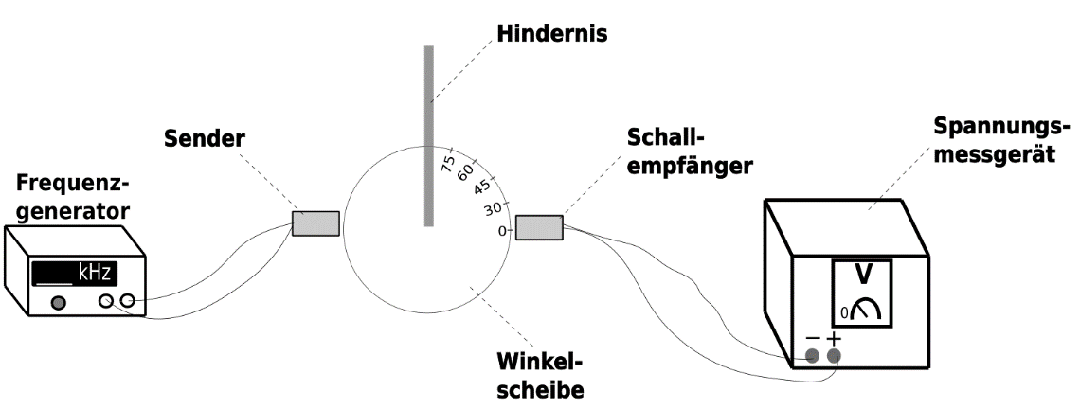



Sender und Empfänger werden gegenüber aufgestellt. Dazwischen befindet sich eine

Winkelscheibe und ein Hindernis. Der Empfänger wird zwischen 0° und 75° hin und her

bewegt.



|  |  |  |  |  |  |  |  |
| --- | --- | --- | --- | --- | --- | --- | --- |
| **Winkel [Grad]** |  |  |  |  |  |  |  |
| **Spannung [Volt]** |  |  |  |  |  |  |  |



**Arbeitsauftrag:**

1. Erkläre deine Beobachtungen:

_________________________________________________________________________

_________________________________________________________________________

_________________________________________________________________________

_________________________________________________________________________

1. Zeichne nach dem Huygens-Prinzip den weiteren Verlauf der Schallwellen ein:

